Применение частотно-регулируемого привода в насосных и тягодутьевых механизмах котельных установок.
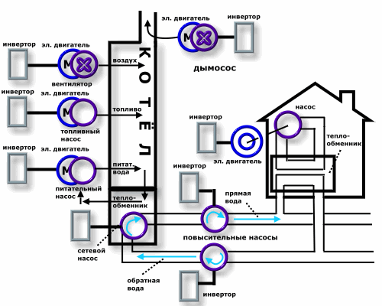
Тягодутьевые машины потребляют около 60% электроэнергии собственных нужд котельных цехов. Поэтому регулирование их режимных параметров оказывает существенное влияние на мощность и экономичность работы котельных установок.
Использование частотно-регулируемых приводов позволяет решать задачу согласования режимных параметров и энергопотребления тягодутьевых механизмов с изменяющимся характером нагрузки котлов.
Основным назначением тягодутьевых механизмов и водогрейных котлов является поддержание оптимального режима горения в топке котла. Под понятием оптимального режима здесь подразумевается поддержание оптимального соотношения "топливо-воздух" и создание наиболее благоприятных условий для полного сгорания топлива. Для выполнения этого условия необходимо с одной стороны подать нужное количество воздуха в топку - с другой с заданной интенсивностью извлекать из неё продукты горения.
Применение преобразователей частоты для управления вентилятора подачи воздуха в топку, а так же вентилятора дымососа позволяет не только эффективно решать эту задачу, но и автоматизировать этот процесс наиболее полно и эффективно.
Как правило, система регулирования дымососа должна поддерживать заданную величину разряжения в топке котла независимо от производительности котлоагрегата.
Подача топлива в топку котла для сохранения баланса между подводом тепла и отводом его выполняет существующая система управления производительностью котлоагрегата, регулирующая подачу топлива. С его увеличением увеличивается подача воздуха в топку котла и электропривод дымососа должен увеличить отсасывающий объём продуктов горения. Таким образом, связь между системами регулирования вентилятора и дымососа осуществляется через топку котла.
Поскольку график нагрузки отопительной котельной достаточно неравномерный, уменьшение производительности, как вентилятора, так и дымососа позволит сэкономить до 70% электроэнергии, идущей на приведение в действие этих механизмов.
Преимущества применения частотно-регулируемого электропривода:
Экономия электроэнергии от 30 до 60%.
Исключение гидроударов, что позволяет резко увеличить срок службы трубопроводов и запорной арматуры.
Отсутствие больших пусковых токов, полная защита электродвигателей насосных агрегатов, работа электродвигателей и пусковой аппаратуры с пониженной нагрузкой, что значительно увеличивает срок службы электродвигателей.
Значительная экономия воды за счёт оптимизации давления в сетях и уменьшения разрывов трубопроводов.
Возможность полностью автоматизировать насосные станции.

